电催化原位红外对接单

- 样品材料成分、尺寸？（可长期存储的话尽量制备好电极）
成分：Co、P、Ru、N、O粉末
- 做哪种电催化体系？
碱性HER(析氢反应)
- 电压窗口范围
-0.912 V~ -1.362V vs.Hg/HgO。每隔0.05V取一次数据，不加电压的时候取一次数据作为初始数据
- 电催化体系参比电极和对电极分别是什么
参比电极：Hg/HgO；对电极：石墨棒电极
- 红外扫描范围（扫描范围，没有主要峰的区域没必要测，硅晶体的光谱窗口是1200-4000cm⁻¹；锗晶体光谱窗口是600-2500cm⁻¹，窗口以外的波数数据可能干扰大，谨慎选择!!!）
1000-4000cm-1
- 重点关注哪个峰在原位过程中的变化？
重点关注1600~1700的吸附水H-O-H、1700~1900cm⁻²的Ru-H、2100~2200附近的Co-H，以及2800~3700的O-H的变化
- 电催化体系电解液什么成分，反应的气氛有无特殊要求？
1 M KOH；N2气氛下
- 如需我们制备电极，需要将浆料制备工艺说明，如需要的导电剂和粘结剂类型，以及活性物质、导电剂和粘结剂的比例。（如有特殊要求，需要自己提供）
1、60 μL nafion+188 μL 去离子水+752 μL 乙醇，配置成溶液A。
2、在溶液A中取出200 μL与1 mg样品混合，超声1 h，得到溶液B。
3、在溶液B中取出10 μL滴到直径5 mm的L型玻碳电极上。
4、以其为工作电极、Hg/HgO为参比电极、石墨棒为对电极，在1 mol KOH中组成三电极系统，通入N2。
5、nafion为阿拉丁的5%全氟化树脂溶液(D520CS)

- 样品红外数据截图
文献：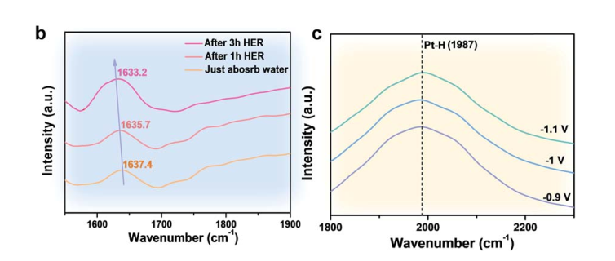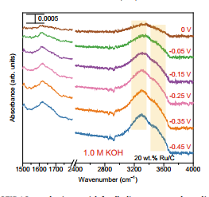

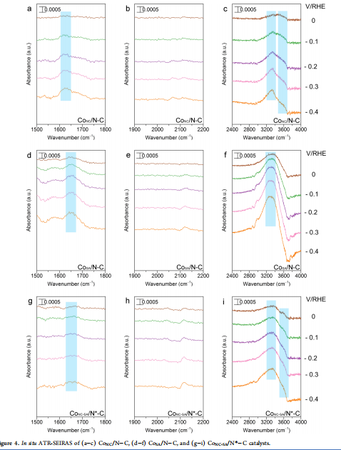

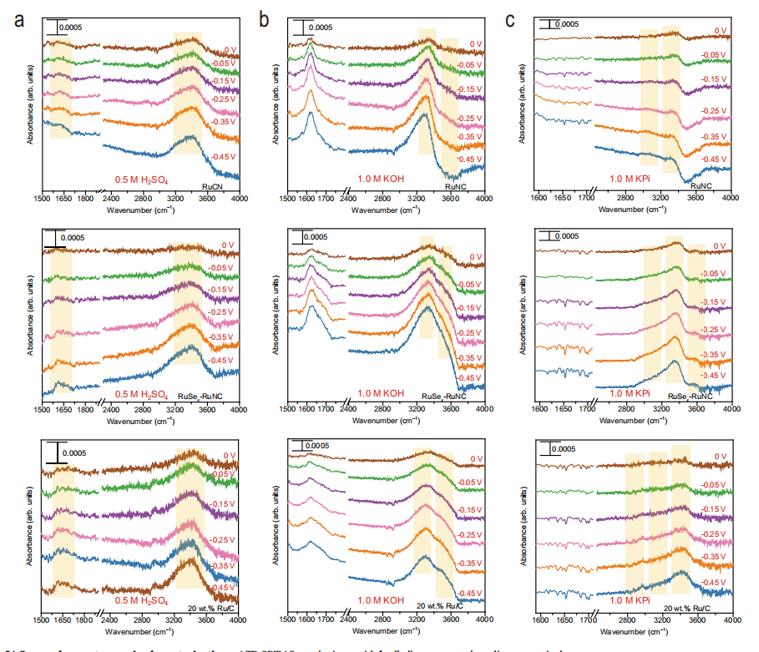

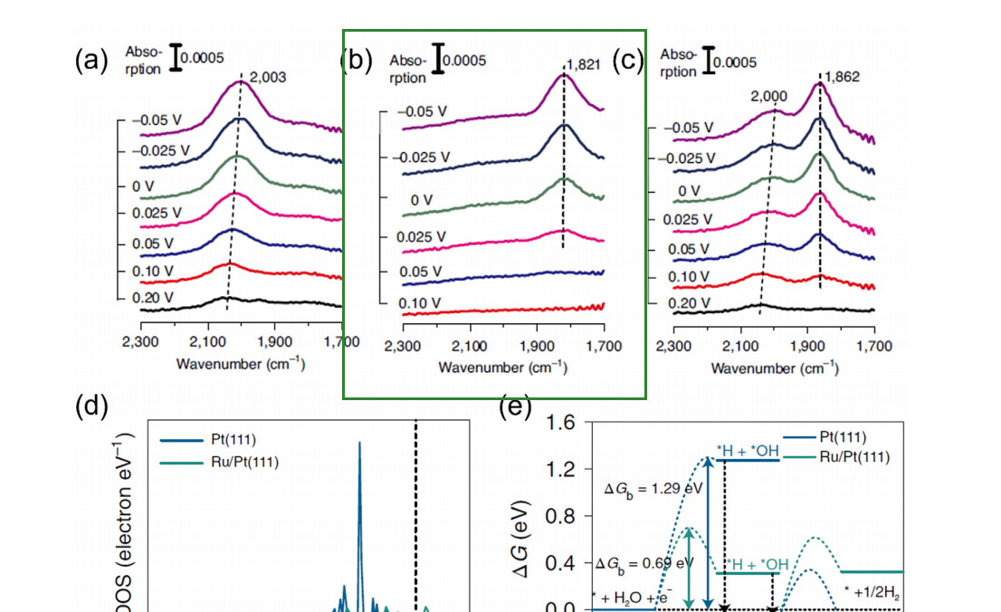
- 如果是采用i-t测试 确认是按照恒压不同时间采点还是变压不同电压间隔采点（测试时间不超5h）
变压，不同电压间隔0.05V采集数据，不加电压的时候取一次数据作为初始数据
- 备注
如果有其它备注和测试要求可以填在这里

